2021

Οδηγός χρησησ της εφαρμογης covscan Cyprus

Συσκευες Android

ΠΕΡΙΕΧΟΜΕΝΑ
Περιεχόμενα Εικόνων 3
Γενικά 4
Οδηγός Χρήσης 5
Συσκευές Android – CovScan Cyprus 6
Βήμα 1: Ενημέρωση των πληροφορίων ελέγχου της εφαρμογής 9
Βήμα 2: Σάρωση του QR κωδικού 10
Βήμα 3: Αποτέλεσμα Σάρωσης 11
Βήμα 4: Έλεγχος των στοιχείων του πιστοποιητικού 13

Περιεχόμενα Εικόνων
Εικόνα 1: Έναρξη εφαρμογής με την αυτόματη αναβάθμιση των Εθνικών κανόνων ελέγχου, των Ευρωπαϊκών Ψηφιακών Πιστοποιητικών COVID. Μήνυμα οθόνης «Downloading Rules» 6
Εικόνα 2: α) Αρχική εικόνα της εφαρμογής CovScan Cyprus. β) Με την ενεργοποίηση της, σας ενημερώνει για την χρήση της κάμερας της συσκευής στην εφαρμογή. γ) Τρεις επιλογές πως θα χρησιμοποιείται η κάμερα κατά την διάρκεια χρήσης της εφαρμογής 8
Εικόνα 3: Σελίδα για ενημέρωση των πληροφορίων ελέγχου. Επιλέγοντας το εικονίδιο «?» πάνω δεξιά έχετε ανοίξει τις ρυθμίσεις της εφαρμογής. Πατήστε την επιλογή «Reload» για να ενημερώσετε τις πληροφορίες της εφαρμογής. Η επιλογή αναβάθμισης μπορεί να γίνεται 1 φορά κατά την διάρκεια της ημέρας 9
Εικόνα 4: Σάρωση του QR κωδικού 10
Εικόνα 5: Αποτέλεσμα Σάρωσης. Πράσινο = Έγκυρο και Κίτρινο = Έγκυρο 11
Εικόνα 6: Αποτέλεσμα Σάρωσης. Κόκκινο = Μη Έγκυρο 12
Εικόνα 7: Μετά τον έλεγχο του πιστοποιητικού βεβαιωθείτε ότι τα στοιχεία που αναγράφονται είναι ορθά 13

Γενικά

Το CovScan Cyprus είναι μια εφαρμογή για έξυπνες συσκευές (κινητά τηλέφωνα, Tablets). Σκοπός της εφαρμογής είναι ο ηλεκτρονικός έλεγχος εγκυρότητας του Ευρωπαϊκού Ψηφιακού Πιστοποιητικού COVID.
Με την σάρωση του QR κωδικού που αναγράφεται στο πιστοποιητικό, παρουσιάζεται το αποτέλεσμα ελέγχου ως α) Έγκυρο ή β) Μη Έγκυρο.

Οδηγός Χρήσης
Οι χρήστες με λειτουργικό σύστημα Android 8.1+ μπορούν να κατεβάσουν και να εγκαταστήσουν την εφαρμογή CovScan Cyprus από το Google Play (https://play.google.com/store/apps).
Μετά την ενεργοποίηση της εφαρμογής, ακολουθείστε τα 4 βήματα για τoν έλεγχο του Ευρωπαϊκού Ψηφιακού Πιστοποιητικού COVID.
1 | 2 | 3 | 4
Αναβαθμίστε τα δεδομένα της εφαρμογής | Σαρώστε με την εφαρμογή CovScan Cyprus το QR κωδικό | Ελέγξτε αν είναι Έγκυρο ή Μη Έγκυρο (ένδειξη χρώματος)  Πράσινο = Έγκυρο  Κίτρινο = Έγκυρο  Κόκκινο = Μη έγκυρο | Ελέγξτε αν τα στοιχεία ταυτοποίησης είναι ορθά

Συσκευές Android – CovScan Cyprus
Για να ξεκινήσετε την διαδικασία ελέγχου του Ευρωπαϊκού Ψηφιακού Πιστοποιητικού COVID ενεργοποιήστε την εφαρμογή CovScan Cyprus από την έξυπνη συσκευή σας. Βεβαιωθείτε ότι η έξυπνη συσκευή σας είναι συνδεδεμένη με το διαδίκτυο.
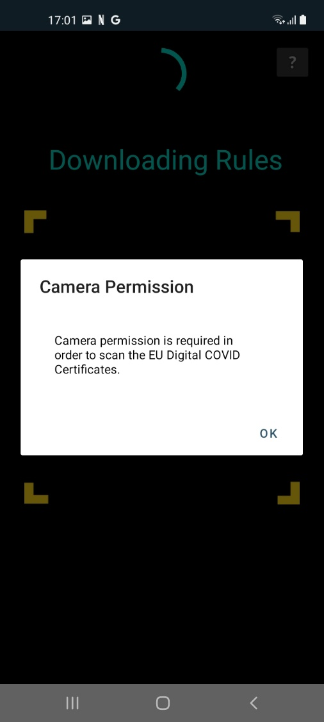
Η εφαρμογή θα αναβαθμιστεί αυτόματα με τους Εθνικούς κανόνες ελέγχου των Ευρωπαϊκών Ψηφιακών Πιστοποιητικών COVID.
Εικόνα 1: Έναρξη εφαρμογής με την αυτόματη αναβάθμιση των Εθνικών κανόνων ελέγχου των Ευρωπαϊκών Ψηφιακών Πιστοποιητικών COVID. Μήνυμα οθόνης «Downloading Rules»

Ακολούθως, η εφαρμογή θα σας ζητήσει να δώσετε την συγκατάθεσή σας για την ενεργοποίηση και χρήση της κάμερας της συσκευής σας. Επιλέξτε «ΟΚ» και την επιλογή της αρεσκείας σας όσον αφορά τη συχνότητα ενεργοποίησης της κάμερας:
- «While using the app» (=κατά τη διάρκεια χρήσης της εφαρμογής)
- «Only this time» (=μόνο αυτή τη φορά)
- «Deny» (=απόρριψη)
Εάν επιλέξετε «Deny», δεν θα μπορέσετε να χρησιμοποιήσετε την εφαρμογή CovScan Cyprus.
Εάν επιλέξετε «Only this time», κάθε φορά που θα ενεργοποιείται η εφαρμογή θα σας ζητείται ξανά να δώσετε την συγκατάθεση σας για χρήση της κάμερας.
Εάν επιλέξετε «While using the app», θα μπορείτε να χρησιμοποιήσετε την εφαρμογή CovScan Cyprus συνεχώς, χωρίς να ενεργοποιείτε κάθε φορά την κάμερα της συσκευής.
Ως εκ τούτου, ενδείκνυται η επιλογή «While using the app».

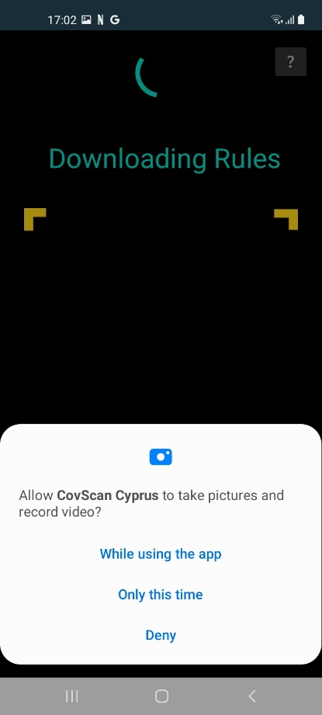
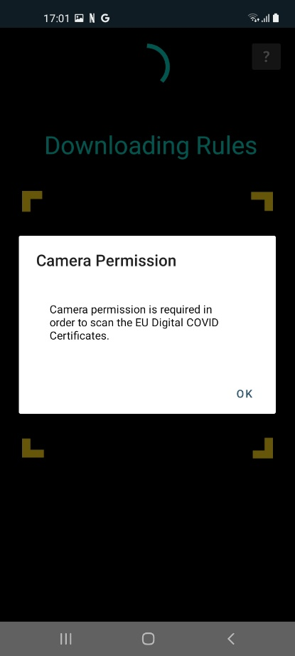
(α) (β) (γ)

Εικόνα 2: α) Αρχική εικόνα της εφαρμογής CovScan Cyprus. β) Με την ενεργοποίησή της, σας ζητείται η έγκριση χρήσης της κάμερας της συσκευής σας στην εφαρμογή. γ) Τρεις επιλογές συχνότητας χρήσης της κάμερας.

Βήμα 1: Ενημέρωση των πληροφορίων ελέγχου της εφαρμογής
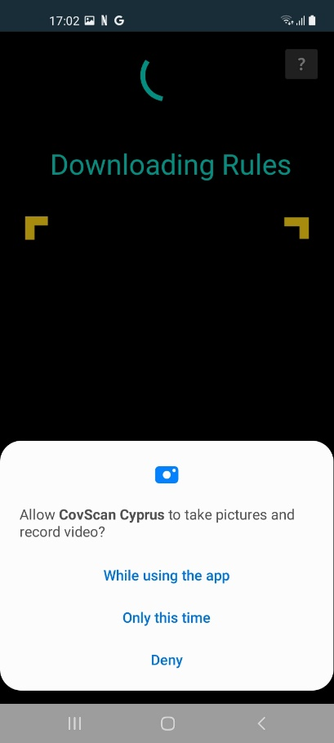
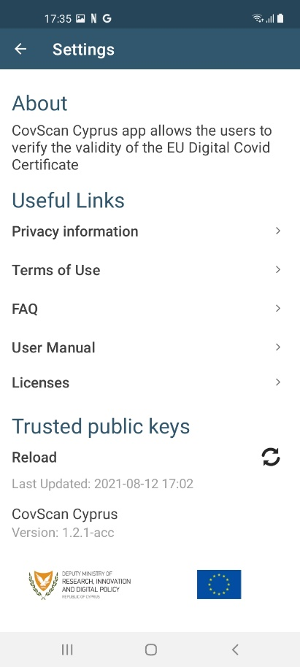
Πριν αρχίσετε την σάρωση των πιστοποιητικών, επιλέξτε το εικονίδιο πάνω δεξιά (εικονίδιο «?») όπου εμφανίζονται οι ρυθμίσεις της εφαρμογής (Settings). Πατήστε και ενεργοποιήστε την ενημέρωση των πληροφοριών ελέγχου της εφαρμογής (επιλογή Trusted public keys, κουμπί «Reload»). Η διαδικασία διαρκεί μερικά δευτερόλεπτα. Τώρα η εφαρμογή είναι ενημερωμένη και μπορείτε να αρχίσετε τη διαδικασία ελέγχου των πιστοποιητικών.

Εικόνα 3: Σελίδα για ενημέρωση των πληροφορίων ελέγχου. Επιλέγοντας το εικονίδιο «?» πάνω δεξιά ανοίγετε τις ρυθμίσεις της εφαρμογής. Πατήστε την επιλογή «Reload» για να ενημερώσετε τις πληροφορίες της εφαρμογής. Η επιλογή αναβάθμισης μπορεί να γίνεται 1 φορά κατά τη διάρκεια της ημέρας.

Βήμα 2: Σάρωση του QR κωδικού

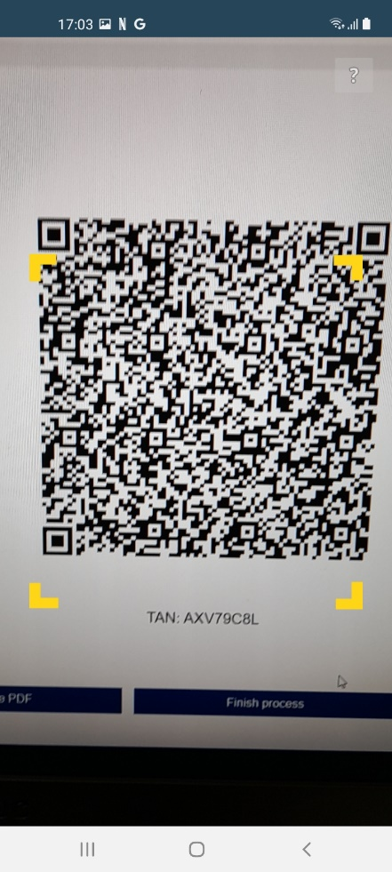
Για να σαρώσετε τον κωδικό QR, μετακινήστε την κάμερα της έξυπνης συσκευής σας έτσι ώστε τα κίτρινα όρια να καλύπτουν τον QR κωδικό.

Εικόνα 4: Σάρωση του QR κωδικού

Βήμα 3: Αποτέλεσμα Σάρωσης

Με την ολοκλήρωση σάρωσης του κωδικού QR, η εφαρμογή θα αναγνωρίσει εάν το πιστοποιητικό είναι έγκυρο ή μη έγκυρο. Αν το αποτέλεσμα ελέγχου είναι Πράσινο ή Κίτρινο τότε το πιστοποιητικό είναι «Έγκυρο». Εάν είναι Κόκκινο, τότε είναι «Μη έγκυρο».
Το Ευρωπαϊκό Ψηφιακό Πιστοποιητικό COVID είναι έγκυρο εάν πληροί τις πιο κάτω προϋποθέσεις, όπως αναφέρονται στους Εθνικούς κανόνες της Κύπρου:
- Έχει εμβολιαστεί και με τις 2 δόσεις κατά του COVID-19. Η διάρκεια ισχύος είναι ένα έτος από την ημερομηνία της πρώτης δόσης.
- Έχει νοσήσει τους τελευταίους 6 μήνες. Η διάρκεια ισχύος αρχίζει από την ημερομηνία δειγματοληψίας του πρώτου θετικού αποτελέσματος.
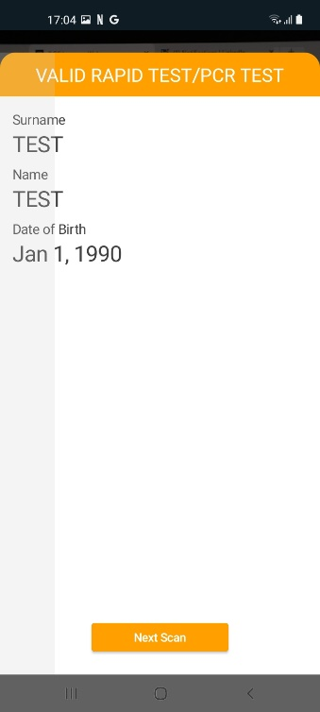
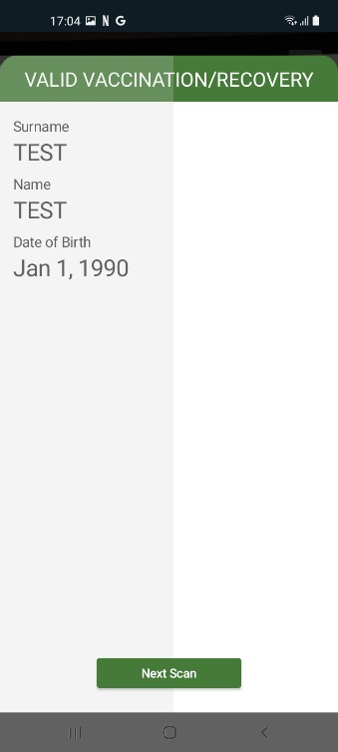
- Εάν έχει αρνητικό αποτέλεσμα εργαστηριακής εξέτασης COVID-19 με μοριακή μεθοδολογία (RT-PCR) ή με την μέθοδο ταχείας ανίχνευσης αντιγόνου (antigen rapid test). Η διάρκεια ισχύος ορίζεται σε 72 ώρες από την ώρα δειγματοληψίας.

Εικόνα 5: Αποτέλεσμα Σάρωσης. Πράσινο = Έγκυρο και Κίτρινο = Έγκυρο
Μετά την πάροδο 15 δευτερολέπτων, η εφαρμογή ενεργοποιεί ξανά την κάμερα για τον επόμενο έλεγχο. Επιπλέον, μπορείτε να ενεργοποιήσετε την κάμερα πατώντας την επιλογή «Next Scan».
Εάν το πιστοποιητικό δεν πληροί τις πιο πάνω προϋποθέσεις, τότε θα αναγνωριστεί από την εφαρμογή ως «Μη έγκυρο». Εάν το πιστοποιητικό σας αναγνωριστεί λανθασμένα ως «Μη έγκυρο», θα πρέπει να εκδώσετε εκ νέου το πιστοποιητικό σας μέσω της πλατφόρμας στον σύνδεσμο https://www.eudcc.gov.cy/, και να βεβαιωθείτε ότι τα στοιχεία που αναγράφονται είναι ορθά.
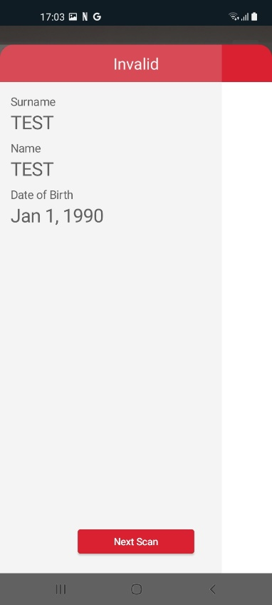

Εικόνα 6: Αποτέλεσμα Σάρωσης. Κόκκινο = Μη Έγκυρο

Βήμα 4: Έλεγχος των στοιχείων του πιστοποιητικού
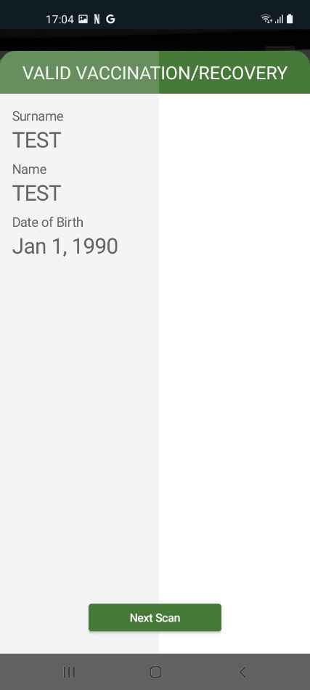
Βεβαιωθείτε ότι τα στοιχεία είναι αληθή.

Εικόνα 7: Μετά τον έλεγχο εγκυρότητας του πιστοποιητικού, βεβαιωθείτε ότι τα στοιχεία που αναγράφονται είναι ορθά
Για οποιοδήποτε πρόβλημα, μπορείτε να επικοινωνήσετε με το Κέντρο Εξυπηρέτησης για θέματα COVID-19 μέσω ηλεκτρονικού ταχυδρομείου info@eudcc.gov.cy ή στο τηλέφωνο 1474 για κυπριακούς αριθμούς και στο +357 22285757 για ξένους αριθμούς και κλήσεις από το εξωτερικό.

